

李诞的文字有趣，有感觉。脱口秀上的他就像是一个出世的俗人，明白着很多事理，却大隐隐于市，看到这本书的后面我又打了个问号，原来他是时而这样，时而那样，有时候超凡脱俗，有时又俗不可耐，像跟着他在见证这个时代的荒诞。

——苏南

**♪推荐理由**

[李诞]

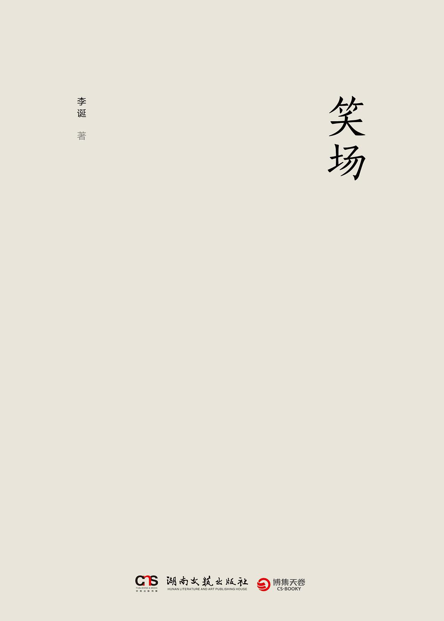

**笑场**

  《吐槽大会》总策划李诞作品，畅销百万册后新增4万字的纪念版。

有连载多年脍炙人口的《扯经》也有天马行空的短篇奇趣，有犀利的随笔也有温柔的诗，这些不曾散失的文字里有你知道的、认识的、了解的以及从未见过的李诞。

**♪内容简介**



